 |  |  | Para uso da SEMA/MT:

Nome ou Razão Social / Nome da Propriedade:
CAR/MT do(s) imóvel(is) rural(is): |  |  |  | CNPJ do Empreendimento:
Endereço: |  |  | Número: |  | Complemento:
Bairro: |  | Município/UF: |  |  |  | CEP:
Coordenadas Geográficas ( sede ): |  |  |  |  | Área total do imóvel rural (hectares):
Lat.: | Long.:

Nome ou Razão Social : | CPF / CNPJ:
Função / Cargo: | RG / Inscrição Estadual:
Nome ou Razão Social : | CPF / CNPJ:
Função / Cargo: | RG / Inscrição Estadual:

Endereço: |  |  | Número: | Complemento:
Bairro: |  | Município/UF: |  |  | CEP:
Telefone Residencial: | Telefone Comercial: |  |  | Celular/watts:

Nome:
Nº. do CPF: | Nº. do Registro no CREA: |  |  |  |  | Nº. do Credenciamento / SEMA-MT:
Endereço: |  |  |  |  | Número: |  | Complemento:
Bairro: |  |  | Município/UF: |  |  |  |  | CEP:
Telefone Residencial: |  | Telefone Comercial: |  |  |  |  | Celular/watts:
E-mail: |  |  |  | WEB SITE:

Área está localizada em Unidade de Conservação Estadual: NÃO SIM Qual: ___________________________________
Solo predominante:
Topografia:
Cobertura vegetal atual:
Bacia hidrográfica:

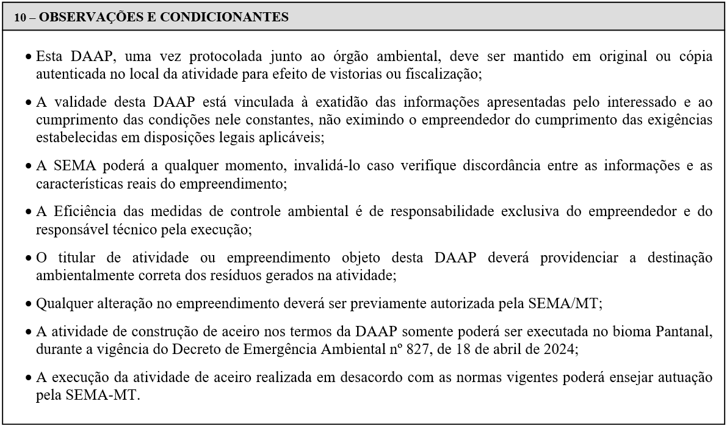
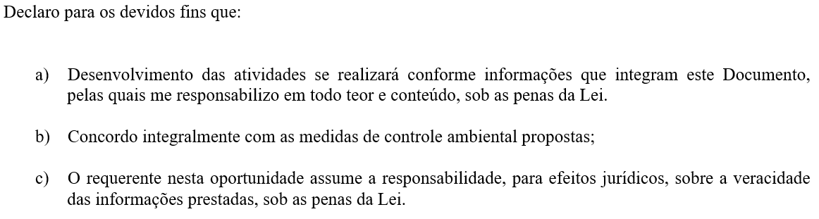

___________________, ______ de ______________de 20____

Assinatura do Requerente |  | Assinatura do Representante Legal
 |  | Apresentar procuração

Assinatura do Responsável Técnico
Apresentar ART

